

**Manual de funcionamiento**

**Servicio SMS de consulta de Calificaciones.**

**Descripción de la aplicación:**

Aplicación para docentes, con funcionalidad de captura de calificaciones de alumnos por unidad y servicio de consulta de calificaciones para alumnos por medio de mensajería SMS.

**Laboratorio de Aplicaciones para Dispositivos Móviles**

Ingeniería en Sistemas Computacionales

Irving Daniel Díaz Jiménez

16400900

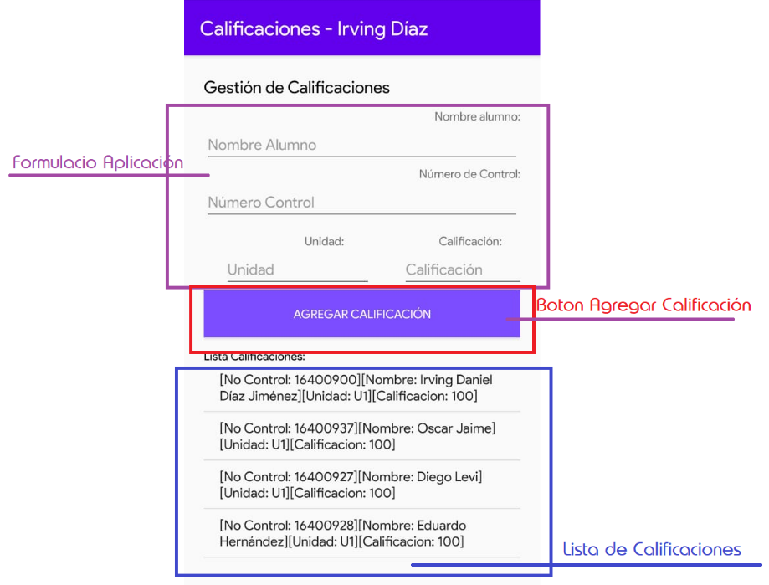

|  |  |
| --- | --- |
| **Información secciones** | |
| Formulario Aplicación  **Ejemplo de llenado**: | Aquí se ingresan los datos de la calificación por alumno y unidad   * El nombre tiene un límite de **200 caracteres**. * El número de control se define por un total de **8 dígitos**, Ejemplo: **16400900** (Como se establece en el Instituto Tecnológico de Tepic) * La unidad se ingresa con una U seguido del número de la unidad Ejemplo: **U1** * La calificación es un número entero que comprende desde el 0 hasta el 100. |
| **Botón Agregar Calificación** | Este botón es para agregar la calificación a la base de datos. Se hace una revisión para que no ocurran los siguientes casos:   * Campos vacíos * No más de 8 dígitos al ingresar el número de control * No más de 2 caracteres al insertar la unidad * Calificación igual o entre 0 y 100 |

|  |  |
| --- | --- |
| **Información secciones** | |
| Lista de Calificaciones:  **Ejemplo de dialogo flotante para eliminar:** | Esta lista muestra los datos por alumno.  La única acción para realizar es dar un toque a la calificación que se quiera eliminar y proceder a eliminarla o cancelar la acción. |

|  |  |
| --- | --- |
| **SINTAXIS Para consultar Calificación una vez esté en la base de datos** | |
| **CALIFICACION [NUMERO DE CONTROL] U[NUMERO DE UNIDAD]** | |
| **Descripción: Debe iniciar con la palabra CALIFICACION sin acento, seguido del número de control, terminando con la letra U mayúscula o minúscula según se insertó en la base de datos al capturar, seguido del número de la unidad** | |
| **Ejemplo** | **CALIFICACION 16400900 U1** |

|  |  |
| --- | --- |
| **Pruebas** | |
| **Al solicitar calificación ingresando mal la unidad** |  |

|  |  |
| --- | --- |
| **Pruebas** | |
| **Al solicitar calificación ingresando mal la unidad** |  |
| **Al escribir CALIFICACION con acento.** |  |
| **Al consultar con un número de control erróneo.** |  |
| **Al consultar con datos correctos, pero sin calificación capturada.** |  |
| **Prueba EXITOSA** | |
| **Al solicitar calificación ingresando mal la unidad** |  |